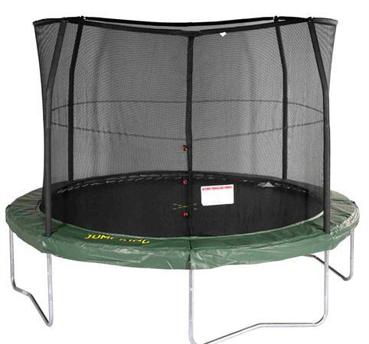
Descrizione:
Il trampolino elastico Combo unisce divertimento e attività fisica in un solo gioco. Adatto anche a chi non dispone di ampi spazi, il trampolino è dotato di struttura in acciaio zincato e tappeto elastico in polipropilene con molle in acciaio Eurospring. Grazie alla rete di sicurezza integrata nel telaio, il gioco è adatto anche ai più piccoli garantendo alti standard di sicurezza. Il prodotto difatti è conforme agli standard ASTM e EN1176. Peso massimo consentito: 88 kg Dimensioni diametro disponibili: 180 cm 240 cm 300 cm
Categoria: Tappeti Elastici
Codice: SA21020

